Алгоритм пересказа по технологии ОТСМ – ТРИЗ - РТВ
Цель: освоение детьми правил пересказа.

Воспитатель: зачем нужен пересказ?
Дети: чтобы больше знать о мире

1. Выразительное чтение текста (название текста и автор)
Выставляется карточка, на которой нарисовано - ухо.
Детям сообщается правило: Внимательно слушайте.

2. Схематизация.
Выставляется карточка, на которой нарисован - глаз.
Воспитатель: Давайте представим
Педагог по предложениям зачитывает текст и его схематизирует на доске. В
старшей и подготовительной группе дети могут схематизировать сами.
Детям сообщается правило: надо представить.

3. Драматизация.
Выставляется карточка, на которой нарисована - маска.
Воспитатель: Давайте поиграем.
Распределяются роли. Педагог третий раз читает текст, а дети обыгрывают текст как мини представление.

4. Предлагается детям подойти к взрослым и рассказать текст (взрослые записывают).
Детям сообщается правило: надо рассказать.

5. Рефлексия.
Примерные вопросы: Как называется произведение? Кто его автор? Главные герои?

Правила для взрослых: фиксируют только речевой продукт, не задают вопросов, не помогают.
Через три дня попросить рассказать текст, не читая, у трех детей группы - сильного, среднего, слабого.

Муниципальное автономное дошкольное образовательное учреждение
«Детский сад комбинированного вида «Радуга»

Конспект НОД по развитию речи
в старшей группе № 10
Тема: «Пересказ сказки В. Сутеева «Умелые руки»
(с использованием технологии ТРИЗ)

Воспитатель: Зубарева
Елена
Алексеевна

г. Югорск
2014-2015 год
Цель: продолжать учить осваивать правила пересказа с использованием технологии ТРИЗ
Задачи:
Образовательные:
- Развивать речевое дыхание и артикуляционный аппарат
- Развивать речь детей с помощью чистоговорок
- Формировать умение подбирать признаки к словам «Зима», «Снег»
- Расширять и обогащать словарный запас детей.
- Закреплять знание алгоритма пересказа.
Развивающие:
- Развивать познавательный интерес к природе.
- Развивать мелкую моторику руки через пальчиковые игры
- Развивать диалогическую речь посредством театрализации при пересказе
Воспитательные:
- Воспитывать интерес к произведениям В. Сутеева.
- Закреплять навыки организованного поведения на занятии, формировать доброжелательность и дружелюбие.
Материал: карточки для артикуляционной гимнастики, картинки и маски с героями сказки для пересказа; алгоритм пересказа.
Предварительная работа: познакомить со словами вышивка, мастерица
Методы и приемы:
1. Пальчиковый массаж щек
2. Артикуляционная гимнастика;
3. Упражнения на развитие речевого дыхания;
4. Беседа о зиме
5. Упражнение «Какой» «Какая»
6. Игра «Назови ласково»
7. Чистоговорка «Зима»;
8. Физминутка «За окном у нас зима»
9. Пальчиковая гимнастика «Мы пошли во двор гулять»;
10. Пересказ.
11. Рефлексия.

Организация | Содержание
Пальчиковый массаж  щек | Дети стоят в кругу.  В: Ребята, представьте, что мы сейчас пойдём на улицу. Что нам для этого нужно сделать? (Одеться) (Имитация)  В: Воздух чистый, свежий. Вдохнули полной грудью, выдохнули. Подняли голову, посмотрели на небо. А там солнышко яркое – яркое. Зажмурили глазки, сильно зажмурили. Вдруг полетели снежинки. Одна снежинка упала на носик, ещё одна упала, много снежинок на полетело на наше лицо. Опустите голову, приоткройте глазки, откройте их совсем. Помассируйте своё лицо пальчиками где у вас были снежинки. (Пальчиковый массаж щек)Прогулялись? Возвращаемся в группу. Улыбнитесь друг другу и гостям.
Артикуляционная гимнастика«Улыбка» «Чищу зубки» «Расческа»«Блинчик» «Вкусное варенье«Чашечка» «Качели» «Футбол» | В: Наш язычок тоже хочет погулять: он проснулся, улыбнулся, умылся ,почистил зубы и причесался, на завтрак поел блинов с клубничным вареньем и попил чаю, вышел во двор – стал качаться на качелях потом побежал играть в футбол. Увидел, что полетели снежинки и стал играть с ними.
Дыхательная гимнастика  «Снежинка»  Каждому ребенку раздать снежинку на ниточке. | В: Скажите, какие снежинки? Давайте заставим наши снежинки кружиться. Медленно наберите воздух через нос. Щеки не надувайте, вытягивайте губы трубочкой и дуйте на снежинки. Дети не поднимали плечи. Упражнение повторить 3-5 раз.
Беседа о зиме | В: Сегодня у нас 1 декабря, началась настоящая календарная зима. Скажите, что бывает только зимой?
Упражнение «Какой» «Какая» «Какие» | В: Зима какая? Снежная, морозная, холодная, суровая, студеная…  Снег какой? Белый, холодный, хрустящий, пушистый, мягкий, искристый, рассыпчатый, блестящий…
Игра «Назови ласково» | Пришло время поиграть в мяч. Я буду называть слово, а вы будете говорить о нем ласково:  Мороз-морозец, ветер-ветерок, зима-зимушка, лёд-ледок, санки-саночки, холод-холодок, дерево-деревце, снег-снежок.
Чистоговорка «Зима» | Ма-ма-ма – пришла снежная зима.  Ег-ег-ег – все засыпал белый снег.  Ки-ки-ки – любим мы играть в снежки.  Ры-ры-ры – качусь на саночках с горы.  Оз-оз-оз – щиплет щеки нам мороз.  Лю-лю-лю – зиму снежную люблю.
Физминутка | За окном у нас зима. (Разводят руки в стороны)  Стали белыми дома. (Складывают руки над головой в виде крыши)  Снег на улице идёт, (Поднимают и опускают медленно руки)  Дворник улицы метёт. (Покачивают опущенными прямыми руками влево-вправо)  Мы катаемся на санках, (Приседают, руки вытягивают перед собой)  Пишем на катке круги, (Убирают руки за спину, поворачиваются кругом)  Ловко бегаем на лыжах, (Выполняют движения руками, как при ходьбе на лыжах)  И играем мы в снежки. (Имитируют метание)
Пальчиковая гимнастика | Раз, два, три, четыре, пять, Загибают пальчики по одному.  Мы во двор пошли гулять. Идут по столу указ. и ср. пал  Бабу снежную лепили, «Лепят» комочек двумя ладонями.  Птичек крошками кормили, «Крошат» всей щепоткой  С горки мы потом катались, Ведут ук. пальцем по ладони.  А еще в снегу валялись. Ладошки кладут друг на друга  Все в снегу домой пришли. Отряхивают ладошки.  Съели суп и спать легли. «Едят ложкой» суп
На мольберте алгоритм пересказа и лист для схематизации | В: Присаживайтесь по – удобней на стульчики  - Что такое пересказывать? (Рассказать друг другу о чем - то интересном)  - Зачем нужно уметь пересказывать? (Чтобы что-нибудь узнать)  - Кто знает много, умный или глупый?( Умный)  - Так зачем нужно уметь пересказывать? (Чтобы больше знать о мире)
Выразительное чтение педагогом сказки.  Выставляется карточка УХО | В: Я знаю интересную историю о четырёх друзьях. Называется сказка «Умелые руки». Написал её Владимир Сутеев.  У нас есть ПРАВИЛО – ВНИМАТЕЛЬНО СЛУШАЙТЕ  В: Что вы сейчас делали? (Слушали сказку)
Схематизация текста по предложениям  Карточка ГЛАЗ | В: А чтобы её запомнить, что надо сделать? (Надо её представить и нарисовать)  СЛЕДУЮЩЕЕ ПРАВИЛО – НАДО ПРЕДСТАВИТЬ  В: Что мы зарисовывали?
Разыгрывание сказки в диалоге точно по тексту  Карточка МАСКА | В: А сейчас мы с вами превратимся в героев сказки и покажем её. (Дети по желанию берут маски и разыгрывают сказку)
Самостоятельный пересказ сказки взрослым Карточка ! | В: Молодцы,  КАКОЕ ПОСЛЕДНЕЕ ПРАВИЛО? ПОСЛЕДНЕЕ ПРАВИЛО – НУЖНО ПОДОЙТИ К ВЗРОСЛЫМ И РАССКАЗАТЬ ИМ.  Подойдите к взрослым и расскажите сказку им.
Рефлексия | В: - Кто автор сказки?  - Как она называется?  - Света, из-за чего спорили герои?  -Кирилл, какой герой тебе больше всего понравился?  - Алина, что вышила Иголочка?  - Семен, что нарисовал карандаш?  - Антон, что сделала Ручка?  - Чему обрадовалась мама?  - Что мы делали? (пересказывали сказку)
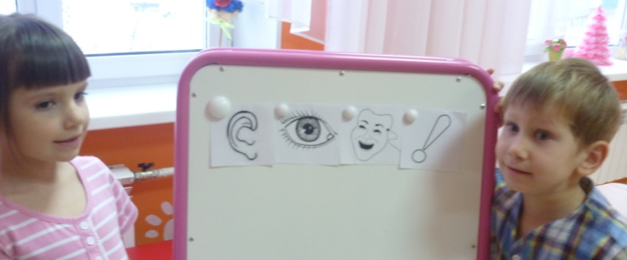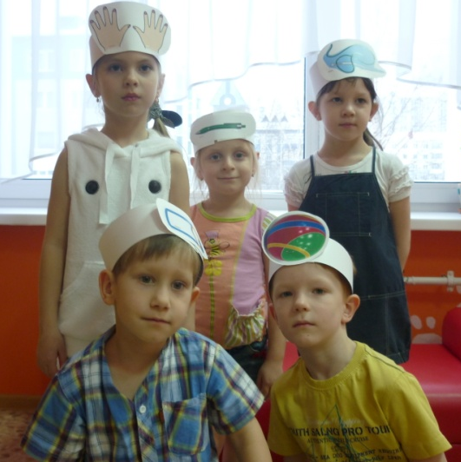
Алгоритм пересказа Инсценировка сказки «Умелые руки»
Рассказы детей
Алина Галеева
«Кто главнее?»
Поспорили однажды Иголка, Карандаш, Мячик. Пришли Умелые руки:
взяли Иголку и вышили петушка. Взяли Карандаш и написали красивые слова. И пошли во двор гулять с Мячом. Пришла мама посмотрела и сказала: «Славная доченька – умелые руки»
через 3 дня
«Кто главней»
Спорили Ручка, Карандаш, Иголка и Мячик кто главнее. Пришли Умелые руки взяли Иголку и вышили петушка. Потом Умелые руки взяли Карандаш и нарисовали картину. Потом Умелые руки взяли Ручку и написали красивые слова. Потом Умелые руки взяли Мячик и пошли во двор гулять. «Вот, как я могу, смотрите» - кричал мяч. Потом пришла мама и сказала: «Славная моя доченька – умелые руки»

Кирилл Козлов
«Умелые руки»
Спорили четыре предмета: Иголка, Карандаш, Ручка и Мяч. Долго спорили. Вдруг пришли Умелые руки и сшили петушка. «Вот какая я мастерица». Взяли Карандаш и написали. «Видите, какой молодец». Пошли Умелые руки и взяли Мяч. «Вот как я умею прыгать»
через 3 дня
«Кто важней?»
Спорили Иголка, Карандаш, Ручка и Мячик кто из них важнее. Потом пришли Умелые руки и сшили петушка. «Вот какая я мастерица!»
Потом пришли Умелые руки и нарисовали картину. «Вот какой я рисовальщик». Пришли Умелые руки и взяли Ручку и написали ей красивые слова. «Вот, как я люблю писать, вот!» Пришли Умелые руки и взяли Мячик и пошли играть во двор. «Вот как я умею». Мама пришла в дом, посмотрела на петушка, картину, красивые слова, выглянула в окно. Там девочка играет с Мячиком. Мама сказала: «Вот у дочки моей умелые руки»

Алиса Машина
«Кто главней»
Спорили Ручка, Карандаш, Мяч, Иголка. Вдруг пришли Умелые руки взяли Иголку и сшили петушка. Она обрадовалась. Умелые руки взяли и нарисовали красивую картину. Картина тоже обрадовалась. Умелые руки взяли Ручку и написали красивые слова. Обрадовалась ручка. Умелые руки взяли Мяч. «Видите, какой я молодец». Пришли мама и папа. «Вот какая дочка – умелые руки»
через 3 дня
«Кто главнее из друзей»
Жили- были Иголка, Карандаш, Ручка и Мяч. Они всегда спорили. В этот раз пришли Умелые руки и взяли Иголку сшили красивого петушка. Иголка обрадовалась. Потом Умелые руки взяли Карандаш и сделали красивую картину. Потом Умелые руки взяли Ручку и написали красивые слова. Потом Умелые руки взяли Мяч и пошли его гонять. Потом пришла мама и радуется, что у её дочки такие Умелые руки.

